附件1
广州市公共场所自动体外除颤器（AED）
配置规范（暂行）
（征求意见稿）

为了规范我市公共场所自动体外除颤器（AED）配置管理，保障人民生命健康安全。根据《中华人民共和国基本医疗卫生与健康促进法》《广州市社会急救医疗管理条例》，结合广州市实际，制定本《规范》（征求意见稿）。
一、适用范围
本规范适用于广州市行政区域内公共场所自动体外除颤器（Automated external defibrillator， 以下简称 AED）的配置、维护和管理工作。
二、配置原则
根据人口密度、人员流动量、分布距离、重点区域、场所面积等因素，按照3-5分钟内获取AED并到达现场为原则进行配置。
三、数量标准
（一）政务服务大厅：每个至少配置1台。
（二）大型交通设施：
1.机场、火车站：向旅客提供服务的楼层，每楼层至少配置1台，楼层内旅客服务区域面积每超过4万平方米增设1台。
2.城市轨道交通站点：轨道交通站点 (含城际铁路车站) ，按站点配置，每个站点至少配置 1 台；其中，有轨电车按线路配置，每条线路至少配置 1 台。
3.高速公路服务区：每个服务区至少配置1台。
4.客运码头：最大日人流量超过3000人次的，至少配置 1 台。
（三）娱乐休闲场所：
1.体育场馆：每个场馆的每个楼层配置1台，单平层面积每超过4万平方米的增设1台。
2.风景旅游区：最大日人流量超过3000人次的，每个至少配置1台。
（四）大型商场（建筑面积2万平方米以上）：最大日人流量超过3000人次或建筑面积超过4万平方米的，每个场所至少配置1台。
（五）学校：每个学校（含幼儿园）校（园）区至少设置1台，对于大型校园，应按照“3-5分钟内调用”原则，结合学校面积、布局实际适当增加配置。
（六）养老服务机构：养老服务机构每个至少配置1台。床位数超500床的机构，应该按照实际情况适当增加配置。
四、标志标识
执行《国家卫生健康委办公厅关于印发公共场所自动体外除颤器配置指南（试行）的通知》（国卫办医函〔2021〕602号）相关要求和标准。
（一）AED应使用统一标识。标识由心形内加电击符号图案、AED和自动体外除颤器字样组成，背景色为橙黄色，心形图案为红色，文字和电击图案为白色，字体为黑体”。详见附件。
（二）标识应配置在AED放置点的明显位置。存在视线障碍的自动体外除颤器配置点应配置发光标志。
（三）在外箱或机柜上，统一标明“自动体外除颤器（AED）”字样，粘贴警告用语和警示贴，禁止在非必要时取用AED，警示如蓄意破坏将承担相应法律责任。周边应统一张贴操作说明、注意事项等内容，结合地方实际和铺设地点情况配备多语种说明，方便公众寻找取用。
（四）已配置AED的公共场所应在该场所平面示意图上标示自动体外除颤器位置，并在重要出入口、AED放置处设有统一、明显的AED导向标识。导向标识的配置应符合《公共信息导向系统配置原则与要求》（GB/T 15566-2020）和《应急导向系统配置原则与要求》（GB/T 23809-2020）的要求。导向要素规范、系统、醒目、清晰、协调、安全。
五、配置管理
（一）推荐配置。AED包装内推荐配置具备单向通气阀的呼吸面罩或一次性人工呼吸面膜、一次性手套等，保持及时更新。鼓励常规配备急救箱或急救包。
（二）安装要求。AED应安装在显眼、易于发现、方便取用的位置。AED应配保护外箱或机柜，保护外箱或机柜门应方便快捷开启，不得上锁、不采用扫码开启。户外自动体外除颤器机柜或箱体宜符合《电子设备机械结构户外机壳》（GB/T 19183-2003）的要求，具备防风、防雨、防晒等抵御有害环境影响的功能。每台AED应由区卫生健康行政部门进行统一编号（广州首字母＋行政区编号，如越秀区为01+5位数字，如越秀区GZ－01-00001），具体执行方式由市卫生健康行政部门另行发文确定。
（三）信息接入。市卫生健康行政部门建立AED电子地图、导航和远程管理系统，实现AED位置信息、品牌型号、配置单位、功能状态、日常检查、维护保养、使用记录等在线管理。配置单位应在每台AED安装后5个工作日内，向区卫生健康行政部门提供报备已配置AED的品牌型号、详细位置（具体地址及地理定位信号）、配置单位、管理单位、现场照片、是否对外开放使用等相关信息。本规范外的单位、个人自行购买配置的 AED，鼓励接入信息管理系统。
（四）移机拆除。配置单位不得随意移机或拆除已配置的AED，确需移机或拆除的应提前1个月向区卫生健康行政部门通报。新安装配置信息，配置单位应在移机完成后5个工作日内通报区卫生健康行政部门。
六、使用、维护管理
（一）日常使用、管理的主体。政府统一配置的AED，由接收的公共场所管理机构或单位作为使用、管理的主体。单位自行购买的AED，由所购买的单位作为使用、管理的主体。社会力量捐赠的AED，由接收的公共场所管理机构或单位作为使用、管理的主体。使用、管理主体负责对AED定期检查、维护保养和做好记录。使用、管理主体应制定AED日常检查和维护保养制度，落实每台AED的管理责任人，组织项目负责人完成心肺复苏和除颤仪使用的规范化培训并获得相应培训合格证书，并及时在信息管理系统记录、更新培训人员信息。
（二）日常检查。使用、管理主体对每台AED每日以信息化或人工巡检的方式至少检查1次，检查内容包括：放置位置是否正确、AED箱体或外框是否整洁完好、标志标识是否完好、是否附有操作流程、AED是否能正常启动使用或AED指示灯状态是否正常、AED电池和电极片是否在有效期内。日常巡检中发现任何存在异常情况导致AED不能正常使用时，应立即设立故障牌或张贴故障标识，及时进行修复，并上报区卫生健康行政部门。检查、维护保养情况应及时进行记录，相关记录至少保存两年。AED设备和配件（电池、电极板等）使用年限或维保协议到期前一年应制定更新计划，确保及时更新。鼓励使用现代化、信息化手段实现AED的智慧管理。
（三）人员培训。各单位配备AED后，每台AED须按照“1:10”，组织在AED安装点附近工作的10名以上工作人员完成心肺复苏和除颤器使用的规范化培训，并获得培训合格证书或相关培训合格证明。卫生健康行政主管部门、急救医疗指挥机构、红十字会为培训的主要单位，鼓励医疗机构、医学行业协会、医学科研机构等具备培训能力的组织提供急救培训服务，并建立培训台账。
（四）应急预案与演练。AED的日常使用、管理主体应该制定针对突发心搏骤停患者的应急处置预案，定期举行应急演练（每年至少1次）。
七、监督保障
卫生健康行政部门应加强公共场所 AED 配置情况监督巡查，重点内容包括是否规范配置、日常检查记录、定期维护保养记录、使用情况记录、配置单位人员培训情况等。行业主管部门应采取措施，督促帮助指导配置单位按规定进行配置和维护保养 AED。
八、本规范自2023年X月X日起实施，有效期三年。国家和省另有规定的，按其规定执行。

附件
AED统一标识
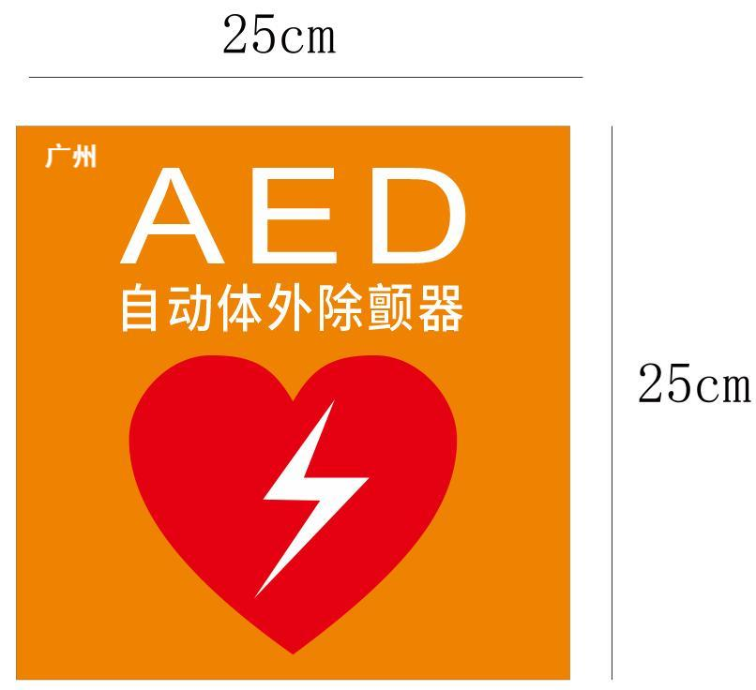

注：整体字体为思源黑体常规/加粗；橙色色值为C0 M60 Y100 K0；红色色值为C0 M100 Y100 K0；白色色值为C0 M0 Y0 K0；字号为 AED（170pt），自动体外除颤器（66pt），广州（28pt）。图案选择国际通用的心形和电击图形。

http://wjw.gz.gov.cn/hdjlpt/yjzj/answer/30920

